Resuelto*
Restar cantidades, editar stock mínimo y costo mínimo para omitir costos de envío
Se agregará función de restar cantidades de productos en el almacén

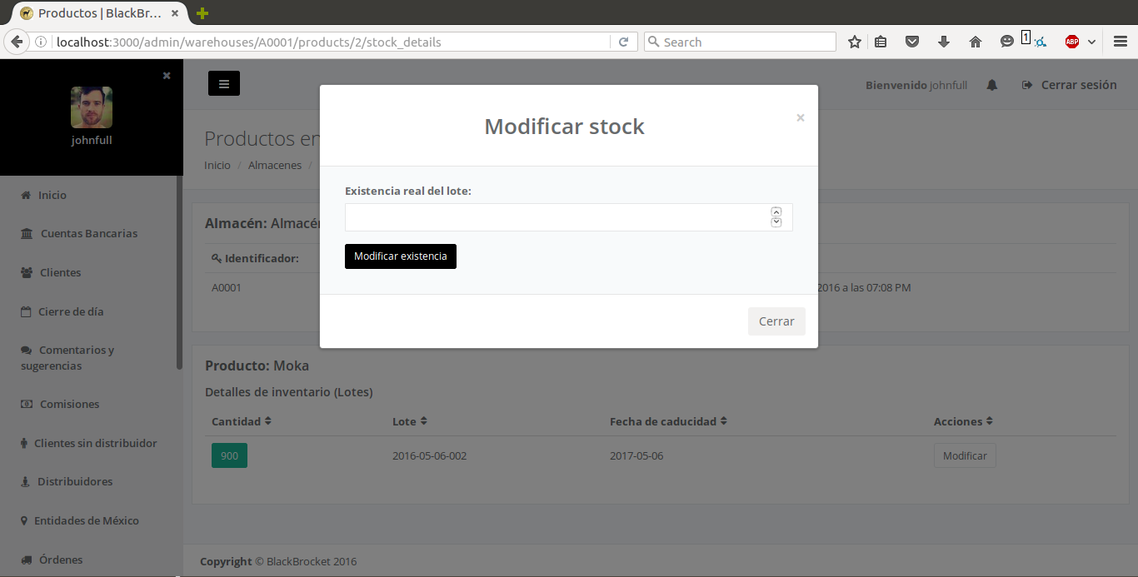
Aquí se modifica el stock ya sea para aumentar o restar.

No resuelto
*Seguimiento de las ordenes y precios pactados por cliente
El administrador podrá modificar los precios pactados pero el supervisor solo podrá visualizarlos.

*** La verdad aquí me parece mala idea hacerlo porque, es decir para que quiere manuel distribuidores que van a estar pactando precios si al final los va a modificar como se le de la gana? Para eso estan los limites de precio máximo y mínimo que evitarán que se agregen precios no deseados.

No resuelto
Mensaje para el cliente cuando se de de baja (también aplica a distribuidores)
al dar de baja se enviará a su correo electrónico un mensaje de resolución:

*** No contamos con un servidor de correos como puedo hacerlo entonces???

Resuelto

Pago de comisiones

La factura se podrá subir como (.jpg, .jpeg, .png o .pdf) y otro como xml.

*** Como ya le comente a Manuel simplemente suben ambos como un archivo compreso .rar o .zip para no agregar otro campo para recibir el xml.

